**泉中央エリアに関するアンケート（ひな形）**

このアンケートは、泉中央エリアの集客や回遊性の向上を図っていく上での課題や当該地区に求められるニーズの把握等を行うために実施するものです。

**【問１】回答いただいた方について、次に当てはまる番号に○を付けてください。**

|  |  |  |  |
| --- | --- | --- | --- |
| 性別 | 1．男性 | 2．女性 | 3．その他 |

|  |  |  |  |  |  |
| --- | --- | --- | --- | --- | --- |
| 年齢・年代 | 1．10歳以下 | 2．10代 | 3．20代 | 4．30代 | 5．40代 |
| 6．50代 | 7．60代 | 8．70代 | 9．80代以上 | 10．90代以上 |

|  |  |  |  |  |  |  |
| --- | --- | --- | --- | --- | --- | --- |
| 居住地 | 1．泉中央1～4丁目 | | 2．1以外の泉中央駅から概ね半径1km以内 | | | 3．泉区内 |
| 4．市内 | 5．近接市町村（富谷市など） | | 6．その他県内 | 7．県外 | |

**【問２】本日の主な交通手段を教えてください。(複数回答可)**

|  |  |  |  |
| --- | --- | --- | --- |
| 1．地下鉄 | 2．バス | 3．タクシー | 4．自家用車 |
| 5．自転車・オートバイ | 6．徒歩 | 7．その他（　 　　　　　　　　　　　　) | |

**【問３】本日、訪れた場所又は訪れる予定の場所を教えてください。(複数回答可)**

|  |  |
| --- | --- |
| 1．泉中央駅前の商業施設(セルバ等) | 2．泉中央駅ビル「SWING」 |
| 3．ユアテックスタジアム仙台 | 4．七北田公園 |
| 5．泉中央公園 | 6．泉中央駅周辺の飲食店 |
| 7．その他泉区内商業施設や店舗 | 8．泉区役所 |
| 9．その他（※詳細を記載ください） | |

裏面に続きます。

**【問４】泉中央エリアの各拠点について、今後、泉中央エリアの魅力を高めていくための課題や必要な機能、実施してほしい取組みなどがあれば教えてください。**

**【参考】泉中央エリアの各拠点の位置図**

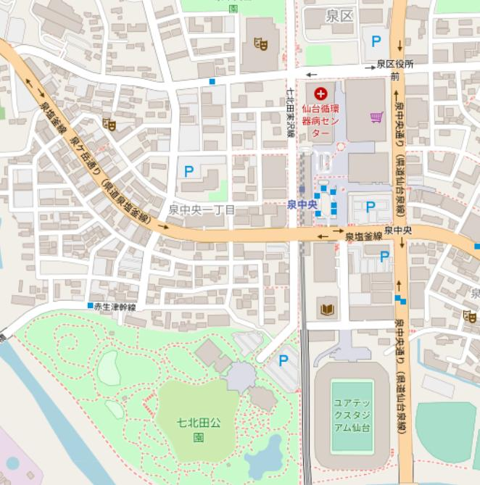

©OpenStreetMap　contributors

|  |  |
| --- | --- |
| 七北田公園 |  |
| 泉中央駅周辺 |  |
| 区民広場（※） |  |
| その他 |  |

※　区民広場：泉区役所の建て替えにあわせて、令和９年度以降に敷地内に新たな広場が整備される予定です（約3,000㎡）

【**～アンケートは以上となります。ご協力誠にありがとうございました。～】**